# 采购需求及技术规格要求

1. **货物需求一览表**

|  |  |  |
| --- | --- | --- |
| 序号 | 货物名称 | 数量 |
| 1 | 诊断系统万级洁净室 | 1套 |

1. **工程技术要求**

**2.1、设备的主要用途及功能**

万级洁净室可以保证各类诊断测量系统长时间稳定运行，为等离子体装置提供可靠的诊断实时测量及数据处理，在EAST装置上各类诊断实验中已经采用，得到了验证。洁净度和恒温恒湿是保证测量设备和大型激光器测量的必要条件，它影响着整个诊断各类测量系统的精度，对电磁辐射的有效控制可以提高诊断各个系统电磁干扰屏蔽能力，万级实验室能有效减少空气中的微粒，防止电子元器件受损，确保测试数据结果准确性和稳定性。为装置提供可靠的诊断实时测量及数据处理，故需要万级洁净间系统来保证诊断系统测量精度和系统稳定性

**2.2、 工作条件**

1. 诊断系统万级洁净室位置示意图如下图1所示；

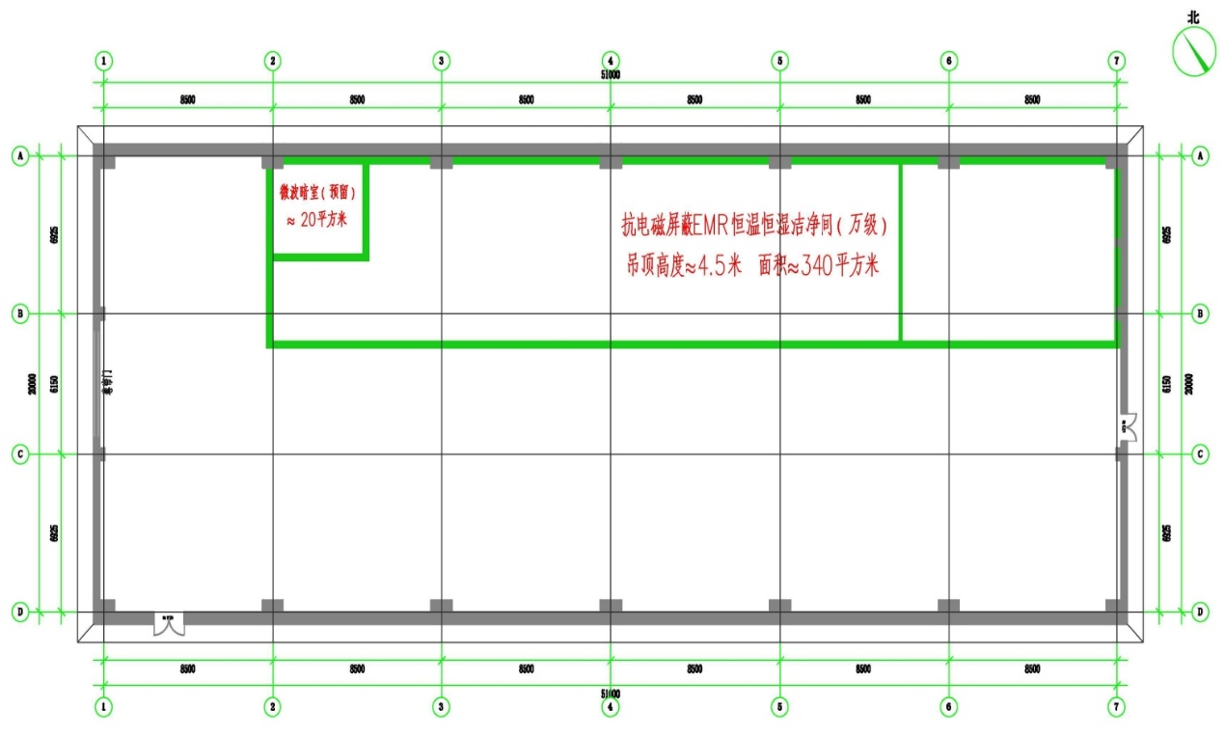

1. 诊断系统万级洁净室位于等离子体物理研究所南楼，有一台15吨行车，洁净间建设不允许遮挡或影响行车使用，车间内建筑净空高度13.5m,原建筑不允许挂载任何吊具吊杆，不允许负载承重；
2. 现场设备目前其他设施设备未安装，本次项目内容包含原建筑结构墙面以及顶面墙体粉刷涂料装饰（面积约2500㎡），厂房地面环氧树脂地坪（面积约1000㎡），整体厚度不低于3mm，如下图所示，对其它设施设备进行区域划分地面标线分区处理。

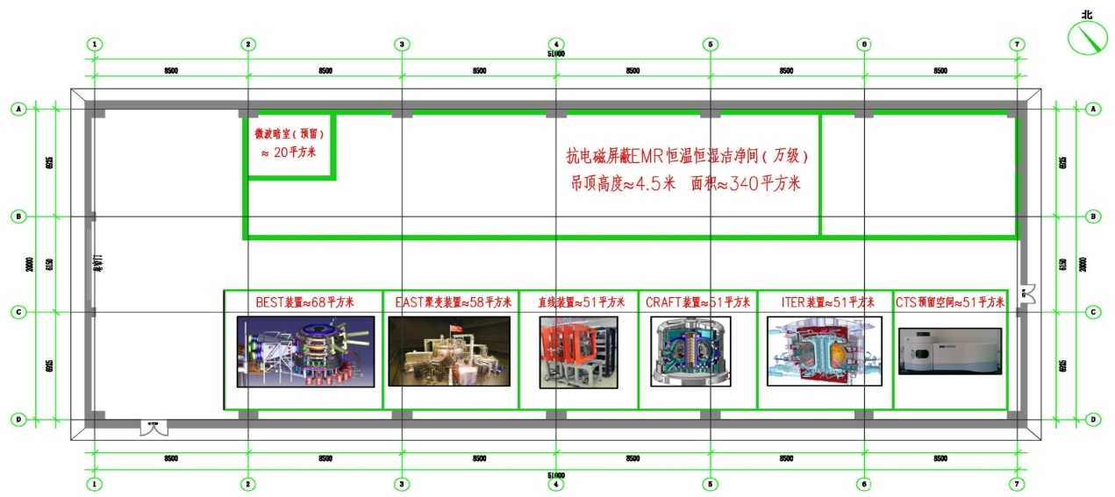

**2.3、 技术性能指标要求**

1. 总体技术要求
2. 施工区域厂房内总使用面积约1000平方米，诊断系统万级洁净室尺寸45米（长）*8米（宽）*4.5米（净高），如图所示，预留20平方米的微波暗室位置（不做吊顶）。要求按照洁净室常规流程（换鞋→更衣→风淋→洁净室内），两个区域共用更衣风淋系统，进入万级洁净室2需设置气闸间（缓冲兼顾二次更衣）。返回更衣或退出洁净室不允许反向通过风淋室，需单独设置返回通道。
3. 洁净室需设置动态数据监控系统，配置100寸液晶触控显示屏，在1-2轴交A轴位置（如下图）设置大屏幕数据背景墙，实时检测洁净室的参数数据（曲线显示，数据溯源，柱状打印，实时显示）等功能，并且开放数据端口和协议，以备其它设备数据上传显示。实时数据监控系统的软件编写、硬件、框架搭建由施工方提供

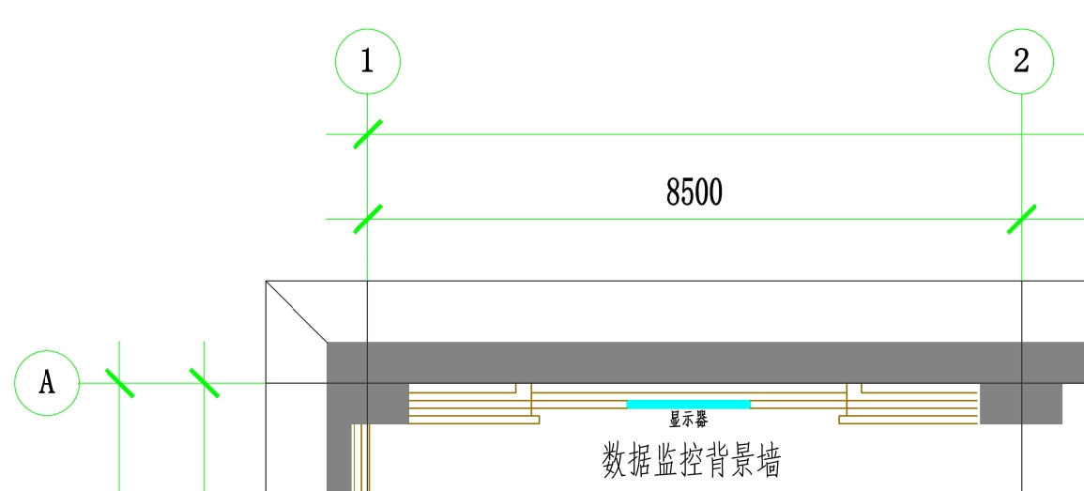

1. 洁净室预留微波暗室中控室（面积≈8㎡），中控办公室（面积≈15㎡），具体由施工方细化，要求墙体、隔断、地坪材质与洁净室保持一致，具备空调、排风换气、办公用电、网络及电话通讯、照明等常规功能，包含办公家具，桌椅柜等。
2. 整体厂房内不允许挂载吊杆、吊筋等一切顶面锚固的负载挂件挂架。墙面柱体若有需锚固点需使用化学锚栓固定，地面锚固点使用不锈钢膨胀螺丝固定。厂房外围不允许放置任何辅助设备设施，包括空调室外机。所有辅助设备设施需放置于厂房内且不允许与试验装置干涉，需充分考虑散热、排风换气、隔噪隔音等功能。
3. 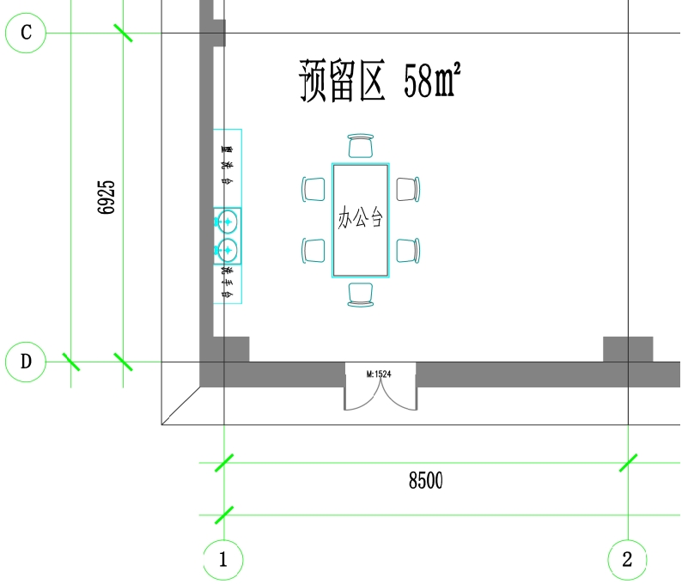厂房内在1-2轴交C-D轴位置（如下图）预留区需设置盥洗台清洗台以及办公会议台（如下图所示），洗手台盥洗台预留热水插座以及备用插座，办公会议台根据实际尺寸现场确定，办公会议台使用固定装置全不锈钢框架，抗静电面板，包含办公椅。
4. 厂房内需对原结构棚顶、梁柱、墙面进行全面修复翻新处理，对有破损污染严重的区域加固修复并装饰，不允许破坏原结构建筑强度
5. 诊断系统万级洁净室内部地坪使用PVC地坪上墙（高度80mm）,整体厂房内部需对环氧地坪整体打磨重新施工，对其它装置设备进行区域划分地面标线分区处理。洁净间使用的顶板及隔断墙板需采用防火A级及以上材质的抗静电抗电磁屏蔽EMR净化手工板，厚度≮0.426m,表面阻值≮106-108欧姆。门采用钢制净化门窗表面烤漆处理，观察窗使用双层中空玻璃专用洁净室视窗 ，其它结构连接件使用铝合金或热镀锌材质。地龙骨采用组合式地龙骨与地面抬高80mm安装，避免净化板材直接落地造成腐蚀。为减少拼接缝影响气密性能，洁净室结构墙板阳角转角均使用一体成型直角订制板材，不允许使用转接型材制作阳角转角结构。
6. 所有洁净间主体墙外围高度6.5±0.05米，不允许遮挡行车运行，诊断系统万级洁净室需预留落地中空玻璃大视窗以便参观使用，同时需在墙板和顶板预留可拆卸设备门，以便大型设备进出；
7. 洁净室内照明使用薄型LED净化平板灯，照度＞300Lux,按照比例配制断电应急UPS电源，以便在紧急断电时人员疏散使用。洁净室内所有电力管线均采用镀锌铁质套管，按区域预留检修插座。诊断系统万级洁净室区域内预留暗装插座电箱12台（单台25KW）以及80KW独立配电箱，以便后续设备供电使用，洁净室内所有配电箱均使用暗装304不锈钢电箱，有微型断路器的配电箱需设置二层防护门。整厂房内预留电力配电箱约180KW，包含空调设备、插座电箱、仪器设备、净化设备、照明插座所有供电均由此电箱提供；
8. 诊断系统万级洁净室洁净受控区域内温度要求24±0.5℃、湿度50-55％，现场无冷热源，需充分考虑供冷供暖恒温恒湿的要求。洁净室空调系统需采用PLC控制并且开放数据端口和协议，以便后续与数据监控系统对接。送风需采用不低于H14的高效送风口（过滤效率：@0.5μm99.995％），高效过滤器使用液槽式密封；并提供详细参数数据以便后续更换。诊断系统万级洁净室区域的温度、湿度等数据（包含但不限于）需与数据监控平台系统连接，以便实时检测环境质量的可靠性。通风管道及空调管道均使用热镀锌材料，保温及断冷材料需达到防火B级及以上，要求各管道连接可靠，吊顶上人员可踩踏检修。
9. 用户需求标准表

1）本用户需求标准是为了规定诊断系统万级洁净室和机电系统的技术要求，为该系统的招标和供应商提供净化系统设计、施工、验收和确认的技术依据，并作为后续验证工作的基础。本文件作为承包商编制工程施工、调试和服务技术条款的基础，承包商应根据本文件需求逐条做出响应，提供其技术要求是否满足本文件需求标准，如有偏差和不符合项应列出，并详细说明或提供解决方案。

**法规：**

除本用户需求标准规定要求外，须满足：

中国的《工程建设标准强制性条文》（房屋建筑部分）

中国安全环保法规

**标准：**

除本用户需求标准特殊要求外，须满足：

《洁净厂房设计规范》（GB50073-2001）

《洁净厂房施工及质量验收规范》（GB 51110-2015）

《建筑设计防火规范》（GB50016-2014）

《建筑电气设计技术规范》、

《工业自动化仪表工程施工验收规范》

《建筑电气安装工程质量检验评定标准》

《低压电器施工质量验收规范》

《电气照明装置施工及验收规范》

《建筑内部装修设计防火规范》

《电气装置安装工程施工及验收规范》

JGJ46-2012《施工现场临时用电安全技术规范》

GB50591-2010《洁净室施工及验收规范》

ISO-14644《洁净室标准》、GB/T16292-2010

GB50210-2013《建筑装饰装修工程质量验收规范》

GB50243-2023《通风与空调工程质量检验评定标准》

GB50205-2001《钢结构工程施工验收规范》

GB50150-2006 《电气装置安装工程电气设备交接试验标准》

GB50303-2002《建筑电气工程施工质量验收规范》

GB50231-2009 《机械设备安装工程施工及验收通用规范》

GB50185-2013《工业设备及管道绝热工程施工及验收规范》

GB50210－2001 《建筑装饰装修工程质量验收规范》

GB50235-2010《工业金属管道工程施工及验收规范》

GB50209-2010[《建筑地面工程施工质量验收规范》](http://www.baidu.com/link?url=Xygo4oBP7tvM_6fxbqkozE-22s2pamgfOmOEExi2_fF-gtFh2ac0JWRQ_gi8L5B-H1E0S0-HVv_YKc2H_dS4ja)

GBJ210-2001《装饰工程施工及验收规范》

GBJ93-2002《工业自动化仪表工程施工及验收规范》

其它国家现行相关行业标准及规范。

1. 工程施工内容

1）本工程主要范围包含：洁净装饰结构、空调管道系统（包含空调送风、空调回风、空调新风、排风排热系统）、空调冷凝水排凝系统、空调冷媒氟系统、强弱电系统等的采购及安装工作、工艺设备的安装工作；洁净空调系统、自控、弱电数据监控等的采购及安装工作；

2）装饰结构系统：洁净区以及非洁净区的采购安装及调试工作包括：

（1）彩钢板隔断、吊顶的安装，洁净门、净化窗等的采购、安装工作；

（2）地面（环氧树脂自流坪、PVC地坪）的采购及施工工作；

（3）洁净室内的设施及设备：包括但不限于换鞋凳、传递窗、整衣台、风淋室、压差计、温湿度计及数显传感器、等洁净室设备的采购、安装工作；

（4）负责彩钢板上设备安装、管道安装等所有开口、开洞及密封工作。

（5）房间标识、地面标识、管道标识、设备标识等。

（6）承重钢构系统，机房隔音排风系统、设备机房钢构平台等。

3）强电系统（洁净区）的采购、安装及调试工作，包括：

（1）强电系统包含配电柜、插座、开关、照明灯具、电缆、电线、设备通电及其调试，设备接地、防静电装置及相关管线安装及测试；

4）弱电系统（洁净区）的采购、安装及调试工作，包括：

（1）空调系统自控等设备及管线的采购安装；

（2）动态数据监控系统，交互式触控大屏幕数据背景墙（终端显示器屏幕尺寸＞90英寸，可触摸操作），实时检测洁净室的参数数据（曲线显示，数据溯源，柱状打印，实时显示）等功能，并且开放数据端口和协议，以备其它设备数据上传显示。实时数据监控系统的软件编写、硬件、数据框架

5）公用系统（整体厂房刮白翻新、盥洗台、清洗台、会议台、办公家具、原建筑结构的墙面地面、门窗修复）的采购及施工工作。

6）洁净室系统检验测试、系统调试和验证服务。

1. 工艺设计要求

|  |  |  |
| --- | --- | --- |
| 需求编号 | 具体需求 | 必需/期望 |
| URS001 | 各洁净生产区内静态、动态下悬浮粒子数、应满足《洁净厂房施工及质量验收规范》（GB 51110-2015）中相关要求。 | 必需 |
| URS002 | 洁净区内温度控制要求按照ISO-14644《洁净室标准》、GB/T16292-2010  《洁净厂房设计规范》（GB50073-2001）相关要求。 | 必需 |
| URS003 | 压差要求：  洁净区与非洁净区之间压差不得低于12.5Pa。不同级别的洁净区之间的压差应当不低于10 Pa。相同洁净度级别的不同功能区域之间压差不得低于5 Pa。  需配备洁净区各房间温湿度压差自动监测系统并有记录功能，监测报警点设置与动态数据监控系统互联。 | 必需 |
| 温湿度要求：  诊断系统万级洁净室：温度：23.5~24.5℃；湿度：50%-55% RH | 必需 |
| 洁净级别要求：   |  |  |  |  |  | | --- | --- | --- | --- | --- | | 洁净度级别 | 悬浮粒子最大允许数/立方米 | | | | | 静态 | | 动态 | | | ≥0.5μm | ≥5.0μm | ≥0.5μm | ≥5.0μm | | 百级 | 3520 | 20 | 3520 | 20 | | 千级 | 3520 | 29 | 352000 | 2900 | | 万级 | 352000 | 2900 | 3520000 | 29000 | | 十万级 | 3520000 | 29000 | 不作规定 | 不作规定 | | 必需 |
| 换气次数要求：  百级风速：0.36-0.54m/s；  千级：60次/h；  万级：＞25次/h；  十万级：＞20次/h。 | 必需 |
| 气流组织要求：  洁净区域内要求气流扩散速度快，气流分布均匀。气流要求流向单一、速度均匀，不得有涡流。气流回旋，不得有死角。 | 必需 |
| 高效过滤器的选择：H13。  洁净房间里的高效过滤器口，应有PAO检测口和散流板。 | 必需 |

1. 通风净化系统技术要求

| 需求编号 | 具体需求 | 必需/期望 |
| --- | --- | --- |
| URS005 | 通风管道：   1. 风管采用宝钢或武钢优质镀锌钢板，现场制作或预制加工，法兰连接。钢板厚度应符合规范（GB50243-2002）要求。镀锌层大于120g/m2，施工破坏镀锌层的所有位置（钻孔，拉铆，咬口处)，釆用环氧树脂防腐，咬口处涂胶密封。 2. 普通风管为0.5mm~1.2mm镀锌钢板，洁净区内的设备排风管使用0.5mm~1.2 mm的不锈钢板。风管与风管间法兰连接，法兰材料厚度应符合国家标准，宽度同法兰,法兰垫料为不小于5mm厚闭孔泡沫橡胶板。 3. 承包方应提供镀锌板的出厂材质单，镀锌钢板由施工方采购，并由业主检查后方可施工。 4. 风管法兰用角铁选用宝钢同品质的产品，经镀锌处理。法兰角钢规格尺寸按国标执行，并须除锈防腐，防锈底漆二遍 5. 制作现场封闭、清洁；加工前，镀锌板用中性洗涤剂清洗、擦净、干燥后再使用。法兰密封用闭孔海绵厚5MM（难燃型），配镀锌螺栓。 6. 风管加工环境应在有门窗的清洁加工场内进行。 7. 风管组对内外表面应清洗并擦拭干净。检査标准为用干净白纱手套擦拭风管内表面无油迹、无灰尘。风管运输中，风管两端应加保护盖或用适当材料封口以防止内表面受到污染。不得利用套装的形式（即将小管依次装入大一号风管以缩小运输体积的方法）运送风管。存放时应采取避免积尘和受潮的措施。 8. 风管设密闭清扫口。 9. 风管软接头为防火帆布或双层人造革(内外表面均光滑)，保温与风管相同。 10. 应在送风、回风、新风的主干管上安装风量测定孔。 11. 风管尺寸需根据图纸进行审核，对于不合理风管规格进行重新选型，选型结果须征得甲方及原设计单位同意后方可实施。 12. 风口及风管内风速须符合有关标准及GMP要求。 13. 风管制作及安装应符合《通风与空调工程施工质量验收规范》的要求。 14. 风管所用的螺钉，螺母，垫圈和铆钉均应采用镀锌或其它的防腐措施，不得采用抽芯铆钉，本风管系统风管不得采用楞筋方法加固，加固框或加固筋不得设在风管内，本风管应按洁净等级或设计要求，在咬口缝，铆钉缝以及法兰翻边、回角等缝隙处采取涂密封胶密封或其它密封措施，风管采用联合角咬口形式。 | 必需 |
| URS006 | 空调系统：   1. 已明确空调系统的组合式净化空调机组由承包方负责采购，并注明设备生产厂家、型号、规格等运行参数)、安装、调试。 2. 净化空调系统为组合式空调系统，空气经过初效、中效和高效空气过滤器三级过滤后送入室内，换气次数、空调的组成等要根据规范和参照图纸要求，请承包方进行审核。舒适性空调系统的空气经过初效、中效过滤器二级过滤后送入室内，换气次数根据图纸要求 3. 空调机组配置要求如下：   (1) 机组壁板采用双面夹芯彩钢板制作，板厚≥30mm。内外板采用≥1mm热轧钢板整板加工制作，光滑平整，无颗粒脱落。夹芯采用阻燃材料，壁板制作后抗压强度高、承载能力≥250kg/m2；壁板与骨架拼装采用扣接后用螺栓紧定，保证箱体在高压下密封良好无泄漏和避免冷桥的产生，静压承载能力≥2000pa。  (2) 初效过滤器：采用无纺布袋式过滤器，可反复清洗和再利用。过滤效率EU 4 (计重法AM ≥ 90%)；过滤器前后端安装压差计（Dwyer指针式），用于监测过滤器工作状况。边框材质为铝合金或不锈钢，快装式。  (3) 预热盘管采用单排钢管不锈钢翅片加热器。  (4) 一次、二次回风口：采用加厚型材制作，焊缝经抛光打磨处理，平整光滑。外表面经防锈处理，漆面完好。螺栓紧定孔孔距均匀，最大孔距≤200mm。  (5) 表面式冷却器：采用UII型系列多排铜管铝翅片表面冷却器。换热效果好、空气阻力小，冷却水管上设有温度计和压力表。  (6) 挡水板和不锈钢接水盘：当迎面风速≥2.5m/s时空调机组应设计流线挡水板，拦截表冷器冷凝下来的已结露水珠。表面式冷却器，挡水板应安装在不锈钢接水盘内，以集中收集凝结水和集中排放凝结水。  (7) 电极加湿器：水源采用软化水，加湿量满足设计要求。  (8 )低噪声离心式风机；带有前倾或后倾的叶轮，由电机（安放位置可调）带动的皮带和皮带轮驱动，配置变频器。并有防震垫等相关附件。电机防护等级为IP55。  (9) 袋式中效过滤器：采用无纺布袋式过滤器，可反复清洗和再利用。过滤效率满足EU8标准（比色法）效率≥85%；过滤器前后端安装Dwyer指针式压差计，用于监测过滤器工作状况。边框材质为铝合金或不锈钢，快装式。  (10)消声器：应采用微孔钢板或其它适宜材料制作的消声器，能清洗，无颗粒物脱落。  (11)空调机组主要功能段配置观察窗、检修灯，并配置软连接等所有必需附件。  (12)空调机组内的风机应采用变频技术控制，具有定时开、关机等基本功能。   1. 系统通过回风管道进行回风，回风进入空调机组混合段，与新风混合后经送风机送风。部分防爆或产尘量大房间采用全排风型式。 2. 净化空调系统空调机组的送风机与排风机连锁关系为：运行启动时先开送风机，后开排风机；停止关闭时先关排风机，后关送风机，且控制地点安装在空调房内，两者即能连锁也能独立控制。 3. 洁净区为上送下侧回排风。 4. 洁净室应当在操作结束后，无人状态下经过15—20分钟的净化达到静态下的粒子限度。 | 必需 |
| URS007 | 房间压差控制方式：   1. 通过调节送回（排）风量的差值，来保持系统各房间的压差要求。 2. 房间压差控制应保证产湿房间的气流不能进入相对洁净的房间。 | 必需 |
| URS008 | 风机柜选用优质品牌产品，根据图纸和洁净度及规范要求设置各段体，机组箱体为可拆拼框架式结构，机组内壁板采用镀锌钢板，外板采用彩钢板，中间为聚氨酯发泡材料（难燃B级），彩钢板壁厚≥0.5mm，机组机械强度符合要求。机组具有良好的气密性，漏风率≤1%，避免冷桥的产生。壁板总厚度不低于35mm。选型按照最高效率、最低噪音原则，风机叶轮应做防腐处理。经过严格动、静平衡测试；使用节能风机。为了增加轴承寿命，减少维修，轴承润滑油需要保证最少六个月正常使用。 | 必需 |
| URS09 | 风管漏风量检测：首先采用逐段保温前漏光检测法，送风后采用测量各洁净室风量及系统总送风量来计算出系统漏风量，扣除消声器及调节阀等附件漏风量就是风管的漏风量。空调系统总漏风率指标应低于国家标准 | 必需 |
| URS010 | 空调机组要求：   1. 空调机组的结构合理，符合GB50073-2013 的要求。 2. 每台组合空调机组送回风口主管设风量测定孔，吊架按规范制作，按《通风与空调工程施工质量验收规范》GB50243-2002相关规定执行。风管与设备、风口连接处采用内衬铝箔外为人造革软连接，长度150mm，所用材料提供批生产合格文件。 3. 空调器的底座要求采用型钢基础，基础的中部根据内部构件在底部承重的需要，作中间梁的纵横布局。要求利于基础和安装地面的均匀承重，且提高机组整体的结构强度，确保内部平整的安装和安全的检修，并有利于降低机组震动。 4. 空调机组外壳为彩涂钢板，外表美观，无框架外露，无冷桥现象，空调器保温效果好。 5. 机组内壁要求平整流畅，方便内部清洁，要降低空气的扰动和动能损耗，抑制积尘和细菌生长。 6. 空调机组出风口要求自带密闭对开多业多叶手动风量调节阀，要求齿轮传动与叶片开启角成线形关系，阀门调节特性理想。 7. 机组中间各功能段的壁板可方便拆卸，便于维修。 8. 检修门：各功能段需设有检修门，且密封为双层密封；机组内各检修段均设安全照明装置,不超过36V 的低压照明，且照明装置应采用防水全密封型。 9. 各功能段带有可视观察窗。 10. 初效过滤段过滤器要求采用无纺布材质铝合金制框架袋式过滤器，阻燃型，用压块压紧在过滤段框上,易拆卸，可清洗，可重复使用，过滤器框架与安装架之间加有密封材料。过滤器方便从其检修门取出。 11. 表冷挡水段的表冷器积水盘要求采用1.5mm厚的不锈钢板，满足机组安装和使用要求。底水盆要求采用错层大坡度抗菌设计，抑制污水滞留和细菌生长。避免下部盘管大量积水。表冷器、挡水器与壁板之间要求用镀铝锌板作为封板，封板和表冷器之间要求用铆钉或自攻螺丝联接。所有结合处要求加装密封垫。 12. 表冷器和加热器最低点必须设有放水装置，并且不打开空调机组侧板就可以将盘管中的水全部放出。 13. 风机段使用电机采用变频电机。风机、电机要求通过刚度及强度极好的减振支架联成一个整体，电机在支架上的位置可以调节，确保电机皮带轮及风机皮带在同一平面上，降低机械噪声。风机的支架下应设置优质弹簧减振器。风机出口要求采用软接头,减少传到机组外壳上的震动。双层玻璃检修门，带观察孔。风机的转速应尽量低于1500 r/min。 14. 中效过滤出风段的过滤器应易拆卸，可清洗，可重复使用。留有检修及更换过滤材料的空间，过滤器能从检修门取出。 15. 机组内部连接处的密封都要不得使用普通硅胶，所用密封胶要达到药厂级别。所有连接处的密封条都要采用无接缝密封条。 16. 空调机组系统启动、停止采用手动控制和自动控制2 种控制方式。需要设置运行模式、值班模式、停机模式3 个工作模式。 | 必需 |
| URS011 | 空调机组监控要求  需包含温度监控；湿度监控；风机运行状态、故障等参数监控；初、中、高效过滤器压差监控；洁净房间压差；风阀状态监控、开度监控；调节阀状态监控、开度监测；各管道系统调节阀故障监控；自动记录监控数据，并可在电脑上查询。 | 必需 |
| URS012 | 空调机组监控系统网络要求   1. 分布式输入输出设备连接现场传感器、执行机构。 2. 每套系统使用同一CPU 和HMI 进行控制，CPU 连接通过网络连接分布式输入输出设备。 | 必需 |
| URS013 | 空调机组监控安装要求  1)柜内及面板上安装的配电原件布局整齐大方，并充分考虑散热及安装距离。  2)强电配电原件与弱电配电原件分别安装在不同的配电柜。  3)所有电器原件要有和配电图纸一致的明确标识，所有接线  端子和线缆要有明确标识。  4) 所有模拟量信号线采用屏蔽线连接。 | 必需 |
| URS014 | 手动风阀/电动风阀   1. 各种阀件要求密闭严，耐腐蚀，开启灵活。并且符合国家相关规范要求。 2. 有阀位指示，定位牢靠，指示牌不易脱落或移位。 3. 风阀叶片和风阀应采用镀锌板制作，转轴两端应有轴密，密封严密。 4. 电动风阀带电动执行器，带阀位显示。 5. 电动密闭型风阀叶片上带有密封条，保证关阀后，密封严密，不易脱落。 6. 进、回风管上均应有电动风阀可进行调节。 | 必需 |
| URS015 | 风管保温：   1. 送、回风管保温采用25mm厚橡塑保温材料，为难燃B1级。 2. 排热排风管不需要保温。 3. 风管保温用橡塑保温板应符合《柔性泡沫橡塑标准GB/T17794-2008》标准，燃烧性能为Ⅰ类，使用配套胶水；提供该型检验报告。 | 必需 |
| URS016 | 高效过滤器：   1. 有洁净要求的房间设置髙效过滤器，过滤器底面为方形散流器。 2. 高效过滤器过滤效率为99.999%(0.3um)，采用铝合金边框，干式密封；每个过滤器外标有出厂合格证等标识，并附过滤效率测试报告。 3. 高效过滤器应选用国产高端品牌的铝框过滤器，并配同等品牌的静压箱，采用干式密封。 4. 静压箱板为冷轧钢板静电喷涂处理，吸顶式安装，侧面吊杆式固定。外框与顶板交接处双面封闭； 5. 过滤器应在现场开箱检査目测合格后安装。 6. 过滤器的固定采用快装结构。 7. 高效过滤器连同静压箱整体安装后泄漏率不得超过0. 03%。 | 必需 |
| URS017 | 散流板：   1. 所有高效过滤器出风口加散流板以保护。散流板采用嵌入式安装，安装后与顶板平齐，四周用密封胶密封。 2. 散流板材料选用铝制烤漆，板厚1.5mm。孔径 Φ3.2mm，孔距1.5mm。散流板需保持平整。 | 必需 |
| URS018 | 回、排风口：   1. 洁净室房间内的回、排风口选用铝合金框架，附带G3初效过滤器和手动调节阀门，格栅便于打开进行清洁和更换初效过滤布； 2. 所有风口采用铝合金喷塑，颜色与壁板相同或与建筑装修相协调，质量符合国家相关规范及标准图集制作要求。 3. 风口百叶采用铝合金固定百叶，方向冲下。 4. 安装在外墙上的新风、排风口选用304不锈钢材质。建筑物对外进风需配40目304不锈钢过滤网。外墙防雨百叶使用材质铝合金，带40目不锈钢304防虫网。风口水板水平向下倾斜15 度，以利于凝水排放。 5. 一般区回风用单层百叶风口，铰链式，加尼龙滤网过滤。 6. 洁净区回风用固定回风墙下回风口，回风口加尼龙（无纺布）滤网过滤。 7. 新排风口均设置消声百叶，尽量减少声源对周围环境的影响。 | 必需 |

1. 墙板及吊顶技术要求

|  |  |  |
| --- | --- | --- |
| 需求编号 | 具体需求 | 必需/期望 |
| URS019 | 总体要求：  诊断系统万级洁净室的设计、施工应符合《洁净厂房设计规范》（GB50073-2001）《洁净厂房施工及质量验收规范》（GB 51110-2015）《建筑设计防火规范》（GB50016-2014）规范要求。   1. 用于洁净室的组件和材料应该能够耐酸、耐碱、耐酒精等有机溶剂，且不脱落颗粒，不产生锈蚀，防火A级及以上材质的抗静电抗电磁屏蔽EMR净化手工板，厚度≮0.426m,表面阻值≮106-108欧姆。 2. 墙体和吊顶板的材料应满足消防规范的要求，满足防火时间和人员疏散等的需要。 3. 提供所有组件和材料的材料证明和合格证。 4. 表面覆上塑料保护膜,以防运输或安装过程中表面刮花颜色。 5. 彩钢板要求无色差。 6. 洁彩钢板施工前应有甲方现场确认方可使用，工程期间甲方随机抽检彩板或下脚料。成品、半成品生产前，需送小样确认后批量加   工，合同签订前，送小样。   1. 金属壁板的排板、观察窗布设、金属顶板吊顶的细化布置和吊架构造，风道和专业竖井的安装需由承建方进行二次设计，并经设计院确认； 2. 在二次设计以外，需要在金属壁板、顶板上开洞（孔）时，须得到建设方确认后，方可执行。所有开孔处用不锈钢套管封闭。 | 必需 |
| URS020 | 墙板：   1. 壁板材料采用手工50mm厚防火A级及以上材质的抗静电抗电磁屏蔽EMR净化手工板，厚度≮0.5mm,表面阻值≮106-108欧姆，夹心板内有纵向加强筋，两面为上海宝钢产彩钢板，最外两面面板颜色需甲方确认，双面平，双面贴膜保护，钢板厚度不小于0.5mm；彩钢板外涂层应该能够耐酸、耐碱、耐酒精等有机溶剂，且不脱落颗粒，不产生锈蚀，宽度与厚度的偏差不超过1%。 2. 彩钢板内衬需全部密封，不得有外露。 3. 手工封边四周用龙骨镀锌板厚度≥1.0 mm。 4. 墙体材料（龙骨、面板及夹芯材料等）必须满足消防要求，耐火时间≥1.0 h，满足人员疏散的需要。提供彩钢板耐火性的证明文件。 5. 应采取底部涂幕墙胶、增加软垫或其它措施以防止地面串水；墙内穿管道，并根据设计需要预埋线管，方便配装墙壁开关及插座。 6. 提供墙板及相关辅材的材质、厚度、规格、连接方式及测试报告等。 7. 金属壁板墙体不允许纵向拼接。 8. 金属壁板上供安装门、窗、风口、消火栓、配电箱、控制面板、开关插座、压差检测等设施的孔洞应在板材加工时预留并有密封和加强措施。 9. 必须在现场开孔的，开孔时应采取防止粉尘飞扬的措施。 | 必需 |
| URS021 | 吊顶板：   1. 吊顶板材料采用手工50mm厚防火A级及以上材质的抗静电抗电磁屏蔽EMR净化手工板，厚度≮0.5mm,表面阻值≮106-108欧姆，夹心板内有纵向加强筋，两面为上海宝钢产彩钢板，最外两面面板颜色需甲方确认，双面平，双面贴膜保护，钢板厚度不小于0.5mm；彩钢板外涂层应该能够耐酸、耐碱、耐酒精等有机溶剂，且不脱落颗粒，不产生锈蚀，宽度与厚度的偏差不超过1%。 2. 彩钢板内衬需全部密封，不得有外露。 3. 顶板为可上人吊项，可满足人员检修的荷载（150 kg/m2），并可承受向上大于150Pa的风压。 4. 手工封边龙骨镀锌板厚度≥1.0 mm。 5. 吊顶材料（龙骨、面板及夹芯材料等）必须满足消防要求，耐火时间≥1.0 h，满足人员疏散的需要。提供彩钢板耐火性的证明文件。 | 必需 |
| URS022 | 墙板、顶板安装要求：   1. 彩钢板隔断施工时须有防止房间之间串水措施。投标时须注明彩钢板施工的详细做法，对其密封性做重点描述。墙面与地面之间需做好防水渗漏设计与安装。 2. 墙面与吊顶、墙面与墙面之间拐角处采用磨砂铝合金或喷塑铝合金阴、阳圆弧角连接，连接处采用中性硅胶密封，保证密闭无泄漏； 3. 墙面与地面连接均采用圆弧角连接，且与墙面平齐，不能突出。 4. 各墙板、顶板之间采用中字铝连接，板缝保证5mm缝隙以内，且要均匀一致，相邻的缝隙不得有明显差异，壁板的垂直度偏差≤0.1％，所有缝隙均需密封处理。 5. 密封要求：密封胶选用道康宁中性硅密封胶；彩钢板缝间双面密封,打胶应饱满、均匀；所有进入洁净区的管道、风口、灯具等与墙板或顶板的连接部位均应内外密封；洁净区的所有窗户、安全门均应内外密封。 6. 顶板采用中字铝和镀锌通丝吊杆配套安装。支承吊筋为M10通丝吊杆及M10花蓝螺丝，间距不应大于2.0米，且受力均匀；膨胀螺丝打入混凝土屋顶深度严禁超入80mm，以防打穿屋顶防水层。投标方案中提供吊筋方案，吊架设计规范、牢固。吊筋应与 | 必需 |
|  | 龙骨联接，不得直接固定顶板的面板上。与顶板连接的槽铝等连接件采用自攻自钻螺钉，不得使用抽芯铆钉。所有吊筋必须有调节高低的装置，顶板的吊筋必须是独立的，不能把风口、管道、风管重量由顶板承担。   1. 墙体上安装的门、窗、风口、消火栓、配电箱、控制面板、开关插座、压差检测等设施均采用暗装方式，外沿不得凸出墙体外表面，与墙体接合部位过渡平滑，并用防霉硅胶密封。 2. 防撞护栏应根据图纸进行二次设计，相邻护栏间距为300 mm，管径为50 mm，壁厚≥1.5 mm，高度为200 mm，墙体拐角、门口处的护栏要有弯头过渡，并与门框内侧平齐，安装坚固可靠。 3. 吊顶开口须根据灯具和风口位置开孔，并在孔四周位置预埋加强筋，保证上人强度。 4. 厂家在进行二次设计过程中，应考虑风阀调节、检修及灯具、设备的检修的通道，避免对吊顶的踩踏，即设置相应马道，马道宽度不小于80cm，并带有照明，照明度不低于150LUX。夹层内夹层设备检修及用电需配置用电点，每个插座提供8*8m 即64m2 使用范围。 5. 吊顶板排版布局按照房间独立排布，保证布局美观。 6. 承包方必须提供吊顶及相关辅材的材质、厚度、规格、连接方式及测试报告等，提供彩钢板耐火性的证明文件。 |  |
| URS023 | 铝型材的质量要求：   1. 彩钢板装修所用铝型材（阴阳圆角、三维圆角）采用磨砂铝合金或喷塑铝合金，并与墙板同颜色，表面光滑，不脱落颗粒。 2. 三维圆角接头采用铝合金压铸件，表面磨砂或喷塑处理，每边长度应与铝合金阴角一致，保证安装后平齐。 3. 所有阴阳角采用圆弧过度，圆弧半径不小于50mm，铝合金型材（含中字铝）横截面厚度不小于1.0 mm。 4. 地龙骨采用水平可调式铝合金材质。 5. 所有外露铝型材外表面阳极氧化。 6. 洁净室的安装缝隙，必须清洁后用密封胶双面密封。 | 必需 |

（七）地面技术要求

|  |  |  |
| --- | --- | --- |
| 需求编号 | 具体需求 | 必需/期望 |
| URS024 | 1. 环氧平涂地面，环氧彩砂地面厚度≮3.0mm，5道工序。环氧彩砂，要求表面平整光亮、坚实耐用、表面无气泡凹坑、无积水现象，与地漏及设备地脚连接处平整光滑不存在凹凸面、无积水现象。 2. PVC地面地坪厚度和工艺按照设计施工蓝图设计和施工；环境温度为25度时，施工后2-3天应达到实干，即硬度达到完成固化的百分之八十左右；厚度不小于2.5mm，热熔焊接，焊缝处光滑均匀无皱褶，刷胶均匀，拼接处用开槽机进行开槽，铺后平整不起泡，与立板衔接处不翘起，无缝隙，表面不能出现发粘现象，大面积接口处平整。无浮色发花，颜色均匀一致，大面积接口处允许有极不明显的色差。PVC上墙100mm，并且圆角R大于50mm，与墙面齐平，要求平滑无死角。 | 必需 |
| URS025 | 1. 洁净区地面采用PVC地面地面。含空调回风管道地面。 2. 非洁净区地面采用环氧平涂地面。硬化剂品牌巴斯夫、西卡。 | 必需 |
| URS026 | 地面整体无缝，并与地面一体化。墙面与地面采用圆弧连接，连接处平整光滑，不能突出。 | 必需 |

（八）地面技术要求

|  |  |  |
| --- | --- | --- |
| 需求编号 | 具体需求 | 必需/期望 |
| URS027 | 洁净门：   1. 洁净室内门选用成品洁净间烤漆钢质门。 2. 所有门扇厚度为50mm，耐火极限不小于1小时。门框四周装有硅橡胶密封条，且门底部带自动升降的密封条，保证门关闭后具有良好的密封效果。 | 必需 |
|  | 1. 门与墙面之间平齐安装，控制区的门上有排风口的，使用不锈钢阻尼网，该阻尼网能够进行清洗。 2. 镶嵌5mm厚双层钢化玻璃的门，玻璃表面与两边门板平齐，玻璃满足强度要求。 3. 窗户四周圆角处理，圆弧角半径不小于100mm，边框处采用密封胶密封双玻中间应设有防潮吸湿剂。 4. 洁净门应满足消防规范的要求，保证人员的疏散要求。 |  |
| URS028 | 门附件：   1. 不设置门锁。进门方向安装不锈钢304板在相应位置以便手推开，并相应标识清楚。出门方向对应安装不锈钢304板及拉手，并相应标示清楚。进入洁净区的第一道门需设置门禁。 2. 门铰链：采用不锈钢门铰链，不得采用铆钉连接，不得裸露连接螺丝；外表光滑易清洁，具有良好的强度，开关灵活。门框铰链厚度与墙板相同，保证平滑连接。无任何螺丝外露。 3. 每个洁净门配有专用防撞缓冲橡胶垫或门吸，防止门锁对壁板的碰撞。 4. 洁净区内闭门器采用盖泽品牌。 5. 尽量减少机械部件（如铰链等）的磨损及门与框、与地面之间的磨损。 | 必需 |
| URS029 | 电子互锁门：  人流、物流通道、气闸室的门具有电子互锁功能，并有控制面板可显示连锁门的运行状态，具有延时调节功能，具有报警和指示功能。电子锁锁体为嵌入式安装，美观大方。有故障时和停电时，联锁门必需处于“开”的状态。 | 必需 |
| URS030 | 安全门：  （1）5mm厚双层钢化玻璃窗紧急安全门，每个安全门配有专用安全锤一把。  （2）安全门应满足消防规范的要求。外部不得安装门锁和门把手，防止安全门从外部打开。安全门上的视窗为5mm厚的钢化玻璃，满足消防规范要求，安全门边框适用于洁净室的要求，边缝进行打胶处理，密封无泄露。 | 必需 |
| URS031 | 洁净观察窗：  1）所有洁净观察窗采用双层钢化玻璃，内部中空，每层玻璃厚度为5mm，玻璃表面与两边墙板平齐，边框处采用密封胶密封。  2）观察窗宜为大观察窗，采用方窗，四角为黑色圆弧角，内边框为黑色，带圆弧边框，角度与外部一致，圆弧角半径不小于120mm。  3）双玻中间应设有防潮吸湿剂；窗与墙面平滑连接，无死角。  4）观察窗应满足消防规范防火要求，承包方应提供相应测试报告。 | 必需 |
| URS031 | 所有门、窗不得在现场加工，应为成型门、成型窗。供方应提供门、窗及其附件的材质、规格、尺寸等。 | 必需 |

（九）洁净室设备和仪表技术要求

|  |  |  |
| --- | --- | --- |
| 需求编号 | 需求 | 必需/期望 |
| URS031 | 风淋室：   1. 风淋室采用304不锈钢材质，配高效过滤器(干式H13)及照明灯；风淋室内外表面应平整光洁，无死角，易于清洁，箱体底部必须设置加强筋加固；两侧门采用电子互锁，带有开门指示灯，门没有关好应有报警，并有急停装置。门上的密封条的密封性能应满足相应的气密性参数的要求。 2. 风淋室单个风口风速≮25m/s。 3. 焊接方式必须采用满焊，不能采用点焊。 | 必需 |
| URS032 | 压差计：   1. 洁净室内应在更衣室、气闸、缓冲间、关键房间等不同压差梯度的房间处设置现场微压差计。 2. 微压差计采用圆型或指针式微压差计，量程为0～60Pa ，采用内嵌式安装方式，配有不锈钢盒和面板。 3. 安装位置：不同洁净级别相邻房间的压差计原则上安装在洁净级别较低的一侧。房间与走廊间的压差计原则上安装在走廊一侧。安装位置甲方指定。 | 必需 |
| URS033 | 更鞋间配置更鞋柜，更鞋柜内部设置专门的风道并安装专门的排风机，使整个鞋柜内部相对外界形成微负压。更鞋柜的材质为抛光304不锈钢板。 | 必需 |
| URS034 | 钢平台：   1. 钢平台四周设置1200mm的栏杆，平台栏杆做法参《钢梯》02(03)J401中LG2－12。 2. 钢平台板须铺设至墙边，钢梯、平台板不得与墙体之间留有缝隙。 3. 不锈钢应满足GBT21833-2008《奥氏体-铁素体型双相不锈钢无缝钢管》的相关要求。 4. 全部钢材应具有抗拉强度、伸长率、屈服强度和碳、硫、磷含量及冷弯试验的合格保证，符合下列规定：钢材的屈服强度实测值与抗拉强度实测值的比值不应大于0.85；钢材应有明显的屈服台阶，且伸长率应大于20%；钢材应有良好的焊接性和合格的冲击韧性。 | 必需 |

（十）洁净室设备和仪表技术要求

|  |  |  |
| --- | --- | --- |
| 需求编号 | 需求 | 必需/期望 |
| URS035 | 灯具：   1. 所有照明灯具采用吸顶式设计，贴在天花板上，表面紧贴彩钢板平齐并周边打胶密封。洁净区照明灯具采用全封闭净化荧光灯，灯管采用LED光源。灯具顶部安装防护罩，防护罩四周打胶密封处理。 2. 灯的外罩耐臭氧及甲醛消毒。选用防眩光透明罩，材料为阻燃材料，灯罩表面光滑不易结尘易清洁。 3. 灯具应满足净化、防水、照度等要求，并按图纸要求配备一定数量的应急灯，应急灯具内置电池最小可持续供电90分钟，变电站应急灯内置电池最小可持续供电180分钟。 4. 洁净室内部照明要求：生产房间照度按标准300Lux设计，在辅助区域不低于200Lux。对照度有特殊要求的房间可设置局部照明。灯具首选长方型，选用节能灯管。 5. 灯具能抗瞬时电压冲击，减少故障，冲击电压不大于1000V。 6. 灯具内电源线一律使用“多芯聚氯乙烯-软铜导线”，导线连接一律采用接线端子连接，不允许搭接。 7. 镇流器采用高效节能电子镇流器。可选用飞利浦电子镇流器，光管采用高效节能灯管，照度的均匀度应大于0.75。 | 必需 |
| URS036 | 灯具安装   1. 灯具安装：灯架采用不锈钢自攻钉固定吊顶上，自攻钉带弹性密封垫，保证灯具固定牢靠不松动。 2. 普通照明线路铺设：洁净区禁止电线管水平敷设，洁净区至灯具的导线一律穿壁厚2mm的镀锌钢管（夹层内）沿吊顶板面铺设。 3. 导线接头安装在转接盒中，方便检查测试，严禁在导管中搭接导线。 4. 灯具固定面板的螺丝应选用统一的304不锈钢螺丝。 5. 隔断内穿线管不允许焊接，内部要求光滑，接口处去毛刺处理。 6. 灯具必须符合设计要求，并提供产品合格证。 |  |
| URS037 | 开关、插座：   1. 普通开关选用86型大板墙壁开关。 2. 普通插座（包换单相五孔、三相四孔、三相五孔、防水等）选用86型墙壁插座，防触摸型。 3. 所有开关（设在门外）、插座采用嵌入式设计，嵌在天花板或立板上，外表面与彩钢板平齐并密封。 4. 洁净开关、插座，表面易于清洁、与壁板连接处良好密封，并有防尘、防潮功能。电源线护管、洁净管线过顶板须采用带螺纹卡盘或其它的洁净良好密封型式。 5. 开关应断相线；插座的相线、零线及地线压接无差错。 6. 开关、插座固定选用统一304不锈钢螺丝钉。 7. 开关、插座必须符合设计要求，并提供产品合格证。 | 必需 |
| URS038 | 安全出口指示、疏散诱导指示、电话：   1. 走廊上和主要通道口应设有应急疏散标志灯，为超薄发光二极管灯型，洁净区吸顶式安装，一般区根据需要采用吸顶式或吊链式安装。 2. 墙面上的应急指示灯应与墙面紧贴或平齐。 3. 应急指示灯采用免维护蓄电池，蓄电池供电时间应保证能维持30分钟停电时的照明需求，并有测试按钮。 4. 电话采用挂式的洁净区专用电话（触摸式免提电话），具表面易清洁、耐消毒的电话，具体安装位置由甲方指定。 | 必需 |
| URS038 | 配管配线：   1. 净化区内外露的的配管选用壁厚≥2.0的SS304，包括与设备连接的部分。 2. 沿彩板立板的电缆电线必须穿管暗敷并加接线盒。 |  |
| URS039 | 配电箱：  1）洁净区内配电箱、柜内角铁、扁铁、螺丝、螺母、垫片等均为不锈钢304制品。  2）配电箱出线管必须密封严密。 | 必需 |
| URS040 | 自控系统：   1. 系统能够实现自动控制操作和手动操作。 2. 自控系统界面应汉化，界面简洁、易懂。 3. 自控系统应具备手动操作程序。手动操作程序是指不依赖计算机自动程序系统，通过手动调节所有能控制设备，就可以使设备处于正常的工作状态。目的是当自动控制部分出现故障的时候，能手动运行系统，不至于影响生产。另外空调系统验证时，也会使用该程序。 4. 自控系统的网络架构均采用基于 TCP/IP 标准协议的PROFINET 工业级以太网网络，传输速率 10M/100Mbps。信息管理层网络可并入厂务 ERP 系统通过 OPC 技术等开放式接口通讯集成，实现数据共享。 5. 系统具有以下功能：   空调系统自动运行功能。一键式启停整套空调系统。先启动送风机，同时开启新风电动密闭阀，再启动排风机；关闭时联锁程序相反。按洁净级别高低的顺序依次自动启停各个空调机组的风机、新风电动密闭阀、排风机。需充分考虑各组件的运行情况，确保高洁净级别区域相对于低洁净级别区域的压差≥10Pa。系统应有防止启停机功能被误操作的设置。系统启动后，系统能根据总送风风量，自动调节风机变频器频率，确保总送风量恒定。系统能根据新风量，自动调节新风电动阀，确保新风量恒定。应有压差恒定控制的设计，当不同级别相邻功能间的压差发生变化时，系统会采取稳定可靠的措施确保压差保持在设定值，压差控制误差应在±2Pa 内。   1. 系统能根据总回风温湿度/关键房间温湿度，自动调整换热介质、加湿器开度，确保目标温湿度恒定在精度范围以内。温度控制精度±2℃；湿度控制精度±5%；温湿度的控制精度应充分考虑各功能间生产活动的发热情况。 2. 系统能全一键自动完成正常模式、值班模式二状态的切换，且须确保值班模式下高级别净化区相对低级别精化区5Pa的正压。此功能应充分考虑各洁净区域空调系统组件的运行次序和工况。系统应有防止启值班功能被误操 | 必需 |
|  | 作的设置。   1. 所有自动控制的参数应在界面中明确显示。空调机组的制冷、加热应能根据PLC控制进行比例调节，实现房间温湿度要求。新风口安装电动风量调节阀，与送风机联动控制，送风机启动的同时，风阀开启，送风机关闭时，风阀自动关闭。通过在回风主管安装风压传感器，PLC控制器根据传感器信号与风压设定值进行比较和输出，控制空调机组新风口的电动风量调节阀的开度，使回风量保持稳定。空调机组的过滤器压差检测除安装指针式压差表外，均需安装压差检测装置并输出报警信号/报警指示灯。过滤器检测装置只输出报警，不停机。 2. 数据监测、记录功能：至少可对以下工艺参数进行监测、记录和超标报警。      1. 报警功能：各关键参数应能设置警戒报警和超标报警限值。关键参数达警戒报警限值时，界面应有黄色报警提示。关键参数达超标报警限值时，界面应有红色报警提示。 2. 系统能够实时显示、记录实时数值和超限报警信息，并存储归档；能够显示各种阀门执行机构的开关状态或开度；能够自动记录及保存操作人员的所有操作行为及操作时间；以上所有信息均自动保存24个月，并能够按时间段查阅、打印。 3. 可对系统内历史数据进行备份。可查询备份中的历史数据。 | 必需 |

（十一）焊接作业

|  |  |  |
| --- | --- | --- |
| 需求编号 | 需求 | 必需/期望 |
| URS041 | 所有焊接（管道及与产品接触设备表面）操作需执行下列规范：  ISO9606：焊工确认测试  ISO 6520-1：焊接及相关工艺 | 必需 |
| URS042 | 根据相关法规所有焊工应拥有焊接工作从业资格。所有焊接需接地，焊缝清洁。 | 必需 |

（十二）安全要求

|  |  |  |
| --- | --- | --- |
| 需求编号 | 需求 | 必需/期望 |
| URS042 | 所有设备应配有主断电器（控制柜）和紧急停车按钮。经主断电器或急停装置可立即切断设备电源，使设备停车运行。 | 必需 |
| URS043 | 园区供电为380V，50Hz，3相。所有电路设计均依照中国标准。 | 必需 |

（十三）虫害防治要求

|  |  |  |
| --- | --- | --- |
| 需求编号 | 需求 | 必需/期望 |
| URS044 | 照明要求：  1）室外照明灯应与建筑物进出口保持尽可能远的距离以避免吸引飞虫,因为进出口打开时,飞虫容易乘机钻入。 | 必需 |
| URS045 | 门要求：  1）通向外面的门窗的缝隙宽度不能超过1mm。  2）除非在使用中，否则外部开口必须始终关闭。  3）必须给所有建筑物外部开口（例如门、窗、通气管）编制编号或其他识别字符，并在设施平面图上标出。  4）所有通向外面用作通道的门都安装风帘机,并保持风帘机在有人经过时能够自动运行。  5）空气幕的设计，必须保证空气幕以最低的速度（8m/s）。空气幕需与门联动。  6）所有紧急出口都只能是单向的(通向外面),并且只有在紧急情况下或听到火警时才可开启。 | 必需 |
| URS046 | 所有对外窗户防虫网孔径≥40目；排风口防虫网孔径≥18目；下水道口应加装防护网；孔洞缝隙要密封。 | 必需 |

（十四）文件要求

|  |  |  |
| --- | --- | --- |
| 需求编号 | 需求 | 必需/期望 |
| URS047 | 详细的设备布置图，包括所有尺寸，界面和公用工程连接点（pdf和dwg版） | 必需 |
| 功能说明，硬件及软件设计说明 | 必需 |
| 安装、启动、操作、维护、拆卸和故障查询解决等相关文件 | 必需 |
| 与产品直接接触的部件/材质列表，包括材质证书。 | 必需 |
| 相关合格证明 | 必需 |
| 焊接记录 | 必需 |
| 工程测试文件 | 必需 |
| SAT方案及实施 | 必需 |
| IQ和OQ方案及实施 | 必需 |
| 最终图纸及相关技术文件 | 必需 |
| URS048 | 需提供所有现场安装的仪器仪表的第三方校正证书。并确保IQ报告完成时校正时限不少于半年。 | 必需 |
| URS049 | 洁净室系统检验测试应提供第三方检测单位的检测报告 | 必需 |

（十五）施工规范要求

|  |  |  |
| --- | --- | --- |
| 需求编号 | 需求 | 必需/期望 |
| URS050 | 如涉及分包项目，分包单位应具有相应资质。应需取得我方同意后进场。 | 必需 |
| 现场管理和安全责任作为附件列入合同附件管理。 | 必需 |
| 所有现场施工人员和项目经理需听取我方现场监工人员的意见，所有变更均需提供书面材料，并由我方签字确认后方可执行。 | 必需 |
| 所有直接或间接施工人员除施工场地和指定区域外不得进入其他区域，饮水需在指定地点进行。 | 必需 |
| 现场监工人员为我方代表，监工人员当发现异常情况下，有权勒令停止施工，施工方人员必须无条件响应。 | 必需 |
| 合同签订时，施工规范规格管理和相关制度作为附件列出，双方按此执行。 | 必需 |
| 施工过程中材料、过程变更均需形成文件双方签字留底。 | 必需 |
| 安全管理应作为施工的前提，所有动火，用酸碱钝化清洗、登高、受限空间等均应进行申请，在有人监控等条件下执行。 | 必需 |
| 施工垃圾处理由施工方负责，每日进行清理并清运出厂，每日垃圾需放在指定的位置。 | 必需 |
| 施工人员需要统一着装。PPE佩戴完整。 | 必需 |

（十六）测试和验证服务要求

|  |  |  |
| --- | --- | --- |
| 需求编号 | 需求 | 必需/期望 |
| URS051 | 供应商提供系统风险评估和VMP、DQ、FAT、SAT、IQ、OQ、PQ 方案与实施，验证方案需经用户审核批准。 | 必需 |
| URS052 | 负责提供最终图纸（如送回风图、压差图等）及相关技术文件、功能说明，硬件及软件设计说明、风险分析 | 必需 |
| URS053 | 应派遣具有相应资质的技术人员执行确认和验证工作。在设备完全交付使用前，供货商应完成下列验证活动：VMP、DQ、IQ、OQ（包括验证方案和验证的执行，以及报告整理），PQ 乙方提供技术指导，共同完成。 | 必需 |
| URS054 | 与产品直接接触的部件/材质列表，包括材质证书、相关合格证、焊接记录、工程测试文件 | 必需 |
| URS055 | 提供下列检测项目的服务（包括但不限于）：   * + 房间送风量及换气次数测试   + 房间压差测试   + 房间洁净度测试   + 房间温度、湿度测试   + 漏光测试   + 照度测试   + 噪声测试 | 必需 |

（十七）质保服务要求

|  |  |  |
| --- | --- | --- |
| 需求编号 | 需求 | 必需/期望 |
| URS056 | 培训：  1）设备厂家应免费对设备使用方指定人员进行全面培训，直到能独立操作。培训包括操作、日常维护保养、维修操作。提供书面或电子版的设备原理、操作及维护培训资料。 | 必需 |
| URS057 | 工程保修：  1）承包方应具有完美的工程保修售后服务保障，提供系统支持（维修、定期检查和维护）。  2）在质保期内，接到工程维修通知或服务要求后，应在12小时内作出服务响应，48小时内派维修人员赶到生产现场。 | 必需 |

**2.4、 技术服务要求及质保要求**

* 1. 乙方按照甲方的要求完成洁净间的具体设计工作，并提供计算书给甲方，在甲方确认后方可施工；
  2. 乙方负责设备的运输和现场的安装工作；
  3. 乙方负责采购和安装配套的空调系统；
  4. 乙方负责安装后的调试和检测工作
  5. 质保期内对电器原件提供免费维护或更换。

**2.5、验收标准及验收程序**

1. 洁净室的设计制造及安全技术条件等应符合国家和有关行业的标准；
2. 乙方提供设计图纸，设计报告和计算书以及验收方案，通过甲方认可后开始验收；
3. 乙方将所有安装工作完成并且测试检验合格，整理相关文件和报告，报甲方进行验收，获得甲方认可后可视为验收合格；
4. 乙方提供相关器件的合格证以及质保书。